2022年山东省烟台市中考数学真题
一、选择题
1. ﹣8的绝对值是（ ）
A. B. 8 C. ﹣8 D. ±8
【答案】B
【解析】
【分析】正数的绝对值是它本身，0的绝对值是0，负数的绝对值是它的相反数．
【详解】解：∵﹣8是负数，﹣8的相反数是8
∴﹣8的绝对值是8．
故选B．
【点睛】本题考查绝对值的定义，理解绝对值的意义是解题的关键．
2. 下列新能源汽车标志图案中，既是轴对称图形，又是中心对称图形的是（ ）
A.  B.  C.  D. 
【答案】A
【解析】
【分析】根据中心对称图形与轴对称图形的概念进行判断即可．
【详解】A.既是轴对称图形，又是中心对称图形，故A符合题意；
B.是轴对称图形，不是中心对称图形，故B不符合题意；
C.不是轴对称图形，是中心对称图形，故C不符合题意；
D.是轴对称图形，不是中心对称图形，故D不符合题意．
故选：A．
【点睛】本题考查的是中心对称图形与轴对称图形的概念．轴对称图形的关键是寻找对称轴，图形两部分折叠后可重合，中心对称图形是要寻找对称中心，旋转180度后与自身重合．
3. 下列计算正确的是（ ）
A. 2a+a＝3a² B. a³•a²＝a⁶ C. a⁵﹣a³＝a² D. a³÷a²＝a
【答案】D
【解析】
【分析】根据同底数幂的除法，合并同类项，同底数幂的乘法法则，进行计算逐一即可解答．
【详解】解：A、2a+a＝3a，故A不符合题意；
B、a³•a²＝a⁵，故B不符合题意；
C、a⁵与a³不能合并，故C不符合题意；
D、a³÷a²＝a，故D符合题意；
故选：D．
【点睛】本题考查了同底数幂的除法，合并同类项，同底数幂的乘法，熟练掌握它们的运算法则是解题的关键．
4. 如图，是一个正方体截去一个角后得到的几何体，则该几何体的左视图是（ ）
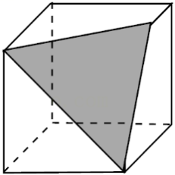
A. 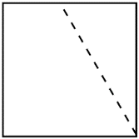 B. 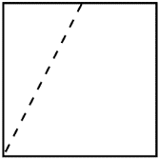 C. 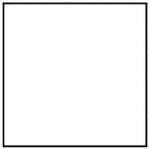 D. 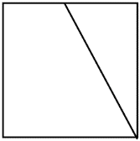
【答案】A
【解析】
【分析】根据左视图是从左面看到的图形判定则可．
【详解】解：从左边看，可得如下图形：
故选：A．
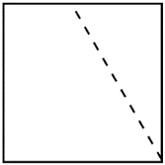
【点睛】本题考查三视图、熟练掌握三视图的定义是解决问题的关键．
5. 一个正多边形每个内角与它相邻外角的度数比为3：1，则这个正多边形是（ ）
A. 正方形 B. 正六边形 C. 正八边形 D. 正十边形
【答案】C
【解析】
【分析】设这个外角是x°，则内角是3x°，根据内角与它相邻的外角互补列出方程求出外角的度数，根据多边形的外角和是360°即可求解．
【详解】解：∵一个正多边形每个内角与它相邻外角的度数比为3：1，
∴设这个外角是x°，则内角是3x°，
根据题意得：x+3x＝180°，
解得：x＝45°，
360°÷45°＝8（边），
故选：C．
【点睛】本题考查了多边形的内角和外角，根据内角与它相邻的外角互补列出方程是解题的关键．
6. 如图所示电路图，同时闭合两个开关能形成闭合电路的概率是（ ）
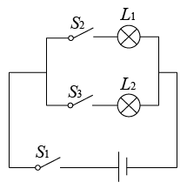
A. B. C. D. 1
【答案】B
【解析】
【分析】画树状图，共有6种等可能的结果，其中同时闭合两个开关能形成闭合电路的结果有4种，再由概率公式求解即可．
【详解】解：把S₁、S₂、S₃分别记为A、B、C，
画树状图如下：
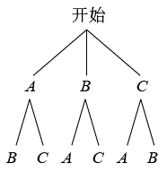
共有6种等可能的结果，其中同时闭合两个开关能形成闭合电路的结果有4种，即AB、AC、BA、CA，
∴同时闭合两个开关能形成闭合电路的概率为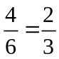．
故选：B．
【点睛】本题考查的是用树状图法求概率．树状图法可以不重复不遗漏的列出所有可能的结果，适合两步或两步以上完成的事件．用到的知识点为：概率＝所求情况数与总情况数之比，列出树状图是解题的关键．
7. 如图，某海域中有A，B，C三个小岛，其中A在B南偏西40°方向，C在B的南偏东35°方向，且B，C到A的距离相等，则小岛C相对于小岛A的方向是（ ）
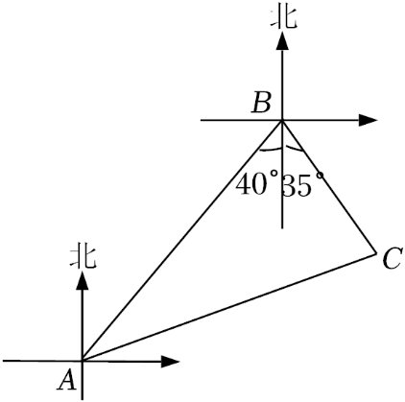
A. 北偏东70° B. 北偏东75° C. 南偏西70° D. 南偏西20°
【答案】A
【解析】
【分析】根据题意可得∠ABC＝75°，AD∥BE，AB＝AC，再根据等腰三角形的性质可得∠ABC＝∠C＝75°，从而求出∠BAC的度数，然后利用平行线的性质可得∠DAB＝∠ABE＝40°，从而求出∠DAC的度数，即可解答．
【详解】解：如图：由题意得：
∠ABC＝∠ABE+∠CBE＝40°+35°＝75°，AD∥BE，AB＝AC，
∴∠ABC＝∠C＝75°，
∴∠BAC＝180°﹣∠ABC﹣∠C＝30°，
∵AD∥BE，
∴∠DAB＝∠ABE＝40°，
∴∠DAC＝∠DAB+∠BAC＝40°+30°＝70°，
∴小岛C相对于小岛A的方向是北偏东70°，
故选：A．
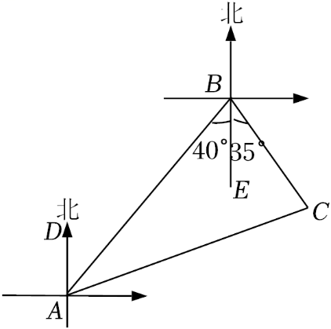．
【点睛】本题考查了方向角，等腰三角形的性质，熟练掌握等腰三角形的性质是解题的关键．
8. 如图，正方形ABCD边长为1，以AC为边作第2个正方形ACEF，再以CF为边作第3个正方形FCGH，…，按照这样的规律作下去，第6个正方形的边长为（ ）
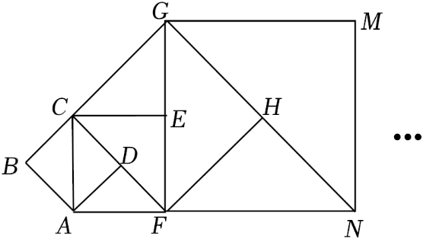
A. （2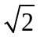）⁵ B. （2）⁶ C. （）⁵ D. （）⁶
【答案】C
【解析】
【分析】根据勾股定理得出正方形的对角线是边长的，第1个正方形的边长为1，其对角线长为；第2个正方形的边长为，其对角线长为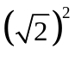；第3个正方形的边长为，其对角线长为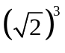；•••；第n个正方形的边长为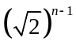．所以，第6个正方形的边长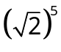．
【详解】解：由题知，第1个正方形的边长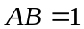，
根据勾股定理得，第2个正方形的边长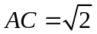，
根据勾股定理得，第3个正方形的边长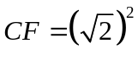，
根据勾股定理得，第4个正方形的边长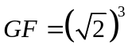，
根据勾股定理得，第5个正方形的边长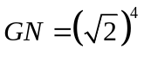，
根据勾股定理得，第6个正方形的边长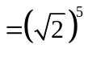．
故选：C．
【点睛】本题主要考查勾股定理，根据勾股定理找到正方形边长之间的倍关系是解题的关键．
9. 二次函数y＝ax²+bx+c（a≠0）的部分图象如图所示，其对称轴为直线x＝﹣，且与x轴的一个交点坐标为（﹣2，0）．下列结论：①abc＞0；②a＝b；③2a+c＝0；④关于x的一元二次方程ax²+bx+c﹣1＝0有两个相等的实数根．其中正确结论的序号是（ ）
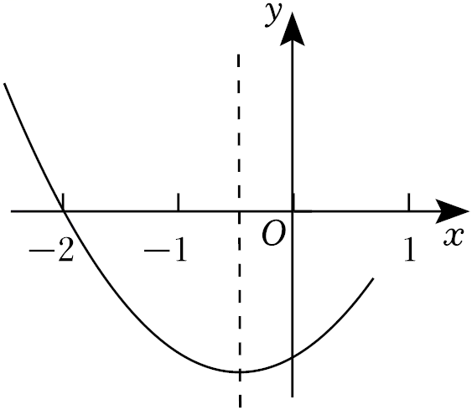
A. ①③ B. ②④ C. ③④ D. ②③
【答案】D
【解析】
【分析】根据对称轴、开口方向、与y轴交点位置即可判断a、b、c与0的大小关系，然后将由对称可知a＝b，从而可判断答案．
【详解】解：①由图可知：a＞0，c＜0，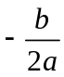＜0，
∴b＞0，
∴abc＜0，故①不符合题意．
②由题意可知：＝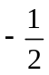，
∴b＝a，故②符合题意．
③将（﹣2，0）代入y＝ax²+bx+c，
∴4a﹣2b+c＝0，
∵a＝b，
∴2a+c＝0，故③符合题意．
④由图象可知：二次函数y＝ax²+bx+c的最小值小于0，
令y＝1代入y＝ax²+bx+c，
∴ax²+bx+c＝1有两个不相同的解，故④不符合题意．
故选：D．
【点睛】本题考查二次函数的图像与系数的关系，解题的关键是正确地由图象得出a、b、c的数量关系，本题属于基础题型．
10. 周末，父子二人在一段笔直的跑道上练习竞走，两人分别从跑道两端开始往返练习．在同一直角坐标系中，父子二人离同一端的距离s（米）与时间t（秒）的关系图像如图所示．若不计转向时间，按照这一速度练习20分钟，迎面相遇的次数为（ ）
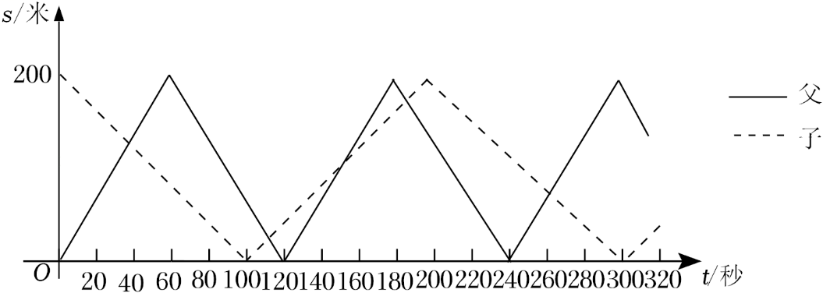
A. 12 B. 16 C. 20 D. 24
【答案】B
【解析】
【分析】先求出二人速度，即可得20分钟二人所跑路程之和，再总结出第n次迎面相遇时，两人所跑路程之和（400n﹣200）米，列方程求出n的值，即可得答案．
【详解】解：由图可知，父子速度分别为：200×2÷120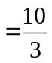（米/秒）和200÷100＝2（米/秒），
∴20分钟父子所走路程和为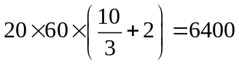（米），
父子二人第一次迎面相遇时，两人所跑路程之和为200米，
父子二人第二次迎面相遇时，两人所跑路程之和为200×2+200＝600（米），
父子二人第三次迎面相遇时，两人所跑路程之和为400×2+200＝1000（米），
父子二人第四次迎面相遇时，两人所跑路程之和为600×2+200＝1400（米），
…
父子二人第n次迎面相遇时，两人所跑路程之和为200（n﹣1）×2+200＝（400n﹣200）米，
令400n﹣200＝6400，
解得n＝16.5，
∴父子二人迎面相遇的次数为16．
故选：B．
【点睛】本题考查一次函数的应用，解题的关键是求出父子二人第 次迎面相遇时，两人所跑路程之和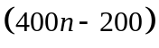米．
二、填空题
11. 将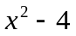因式分解为________．
【答案】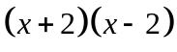
【解析】
【分析】利用平方差公式可进行因式分解．
【详解】解：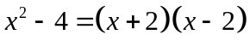，
故答案为：．
【点睛】本题考查了公式法分解因式，掌握平方差公式的结构特征是正确应用的前提．
12. 观察如图所示的象棋棋盘，若“兵”所在的位置用（1，3）表示，“炮”所在的位置用（6，4）表示，那么“帅”所在的位置可表示为 _____．
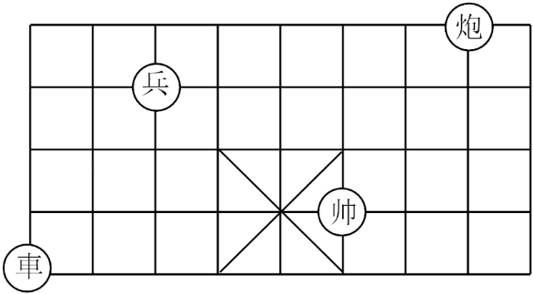
【答案】（4，1）
【解析】
【分析】直接利用已知点坐标得出原点位置进而得出答案．
【详解】解：如图所示：
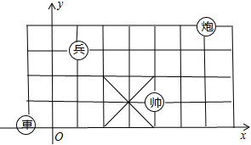
“帅”所在的位置：（4，1），
故答案为：（4，1）．
【点睛】本题主要考查了坐标确定位置，正确得出原点位置是解题的关键．
13. 如图，是一个“数值转换机”的示意图．若x＝﹣5，y＝3，则输出结果为 _____．
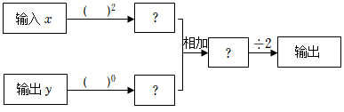
【答案】13
【解析】
【分析】根据题意可得，把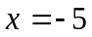，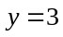代入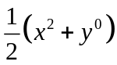进行计算即可解答．
【详解】解：当，时，
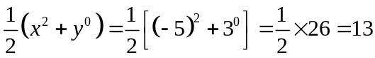．
故答案为：13．
【点睛】本题考查了有理数的混合运算，准确熟练地进行计算是解题的关键．
14. 小明和同学们玩扑克牌游戏．游戏规则是：从一副扑克牌（去掉“大王”“小王”）中任意抽取四张，根据牌面上的数字进行混合运算（每张牌上的数字只能用一次），使得运算结果等于24．小明抽到的牌如图所示，请帮小明列出一个结果等于24的算式 _____．
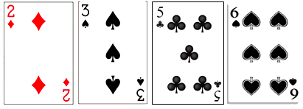
【答案】（5-3+2）×6（答案不唯一）
【解析】
【分析】根据有理数的加、减、乘、除、乘方运算法则，进行计算即可解答．
【详解】解：由题意得：
（5-3+2）×6＝24，
故答案为：（5-3+2）×6（答案不唯一）．
【点睛】本题考查了有理数的混合运算，熟练掌握有理数的加、减、乘、除、乘方运算法则是解题的关键．
15. 如图，A，B是双曲线y＝（x＞0）上的两点，连接OA，OB．过点A作AC⊥x轴于点C，交OB于点D．若D为AC的中点，△AOD的面积为3，点B的坐标为（m，2），则m的值为 _____．
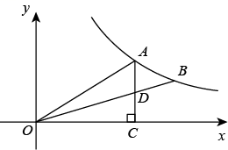
【答案】6
【解析】
【分析】应用k的几何意义及中线的性质求解．
【详解】解：D为AC的中点，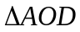的面积为3，
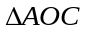的面积为6，
所以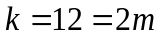，
解得：m＝6．
故答案为：6．
【点睛】本题考查了反比例函数中k的几何意义，关键是利用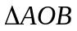的面积转化为三角形AOC的面积．
16. 如图1，△ABC中，∠ABC＝60°，D是BC边上的一个动点（不与点B，C重合），DE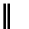AB，交AC于点E，EFBC，交AB于点F．设BD的长为x，四边形BDEF的面积为y，y与x的函数图象是如图2所示的一段抛物线，其顶点P的坐标为（2，3），则AB的长为 _____．
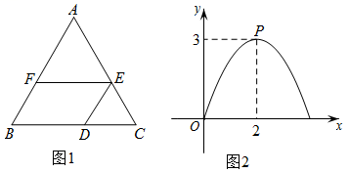
【答案】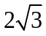
【解析】
【分析】根据抛物线的对称性知，BC＝4，作FH⊥BC于H，当BD＝2时，▱BDEF的面积为3，则此时BF＝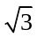，AB＝2BF，即可解决问题．
【详解】解：∵抛物线的顶点为（2，3），过点（0，0），
∴x＝4时，y＝0，
∴BC＝4，
作FH⊥BC于H，当BD＝2时，▱BDEF的面积为3，
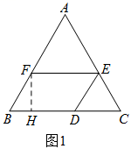
∵3＝2FH，
∴FH＝，
∵∠ABC＝60°，
∴BF＝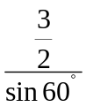＝，
∵DE∥AB，
∴AB＝2BF＝，
故答案为：．
【点睛】本题主要考查了动点的函数图象问题，抛物线的对称性，平行四边形的性质，特殊角的三角函数值等知识，求出BC＝4是解题的关键．
三、解答题
17. 求不等式组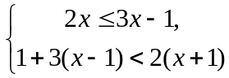的解集，并把它的解集表示在数轴上．
【答案】1≤x＜4，数轴见解析
【解析】
【分析】分别求出每一个不等式的解集，再求出其公共部分即可．
【详解】解：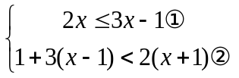，
由①得：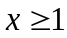，
由②得：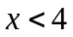，
不等式组的解集为：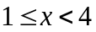，
将不等式组的解集表示在数轴上如下：
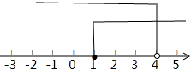
【点睛】本题考查了解一元一次不等式组，正确求出每一个不等式解集是基础，掌握“同大取大；同小取小；大小小大中间找；大大小小找不到”的原则是解题的关键．
18. 如图，在▱ABCD中，DF平分∠ADC，交AB于点F，BEDF，交AD的延长线于点E．若∠A＝40°，求∠ABE的度数．
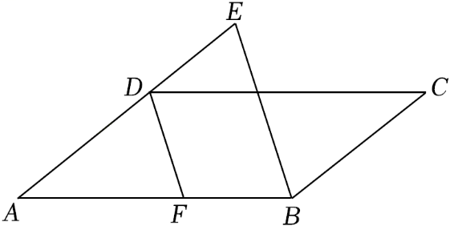
【答案】70°
【解析】
【分析】根据平行四边形的性质和平行线的性质即可得到结论．
【详解】解：∵四边形ABCD是平行四边形，
∴AB∥CD，
∴∠A+∠ADC＝180°，
∵∠A＝40°，
∴∠ADC＝140°，
∵DF平分∠ADC，
∴∠CDF＝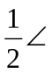ADC＝70°，
∴∠AFD＝∠CDF＝70°，
∵DF∥BE，
∴∠ABE＝∠AFD＝70°．
【点睛】本题考查了平行四边形的性质，平行线的性质，角平分线的定义，熟练掌握平行四边形的性质是解题的关键．
19. 2021年4月，教育部办公厅在《关于进一步加强中小学生体质健康管理工作的通知》中明确要求保障学生每天校内、校外各1小时体育活动时间．某校为了解本校学生校外体育活动情况，随机对本校100名学生某天的校外体育活动时间进行了调查，并按照体育活动时间分A，B，C，D四组整理如下：
组别 | 体育活动时间/分钟 | 人数
A | 0≤x＜30 | 10
B | 30≤x＜60 | 20
C | 60≤x＜90 | 60
D | x≥90 | 10
根据以上信息解答下列问题：
（1）制作一个适当的统计图，表示各组人数占所调查人数的百分比；
（2）小明记录了自己一周内每天的校外体育活动时间，制作了如下折线统计图．请计算小明本周内平均每天的校外体育活动时间；
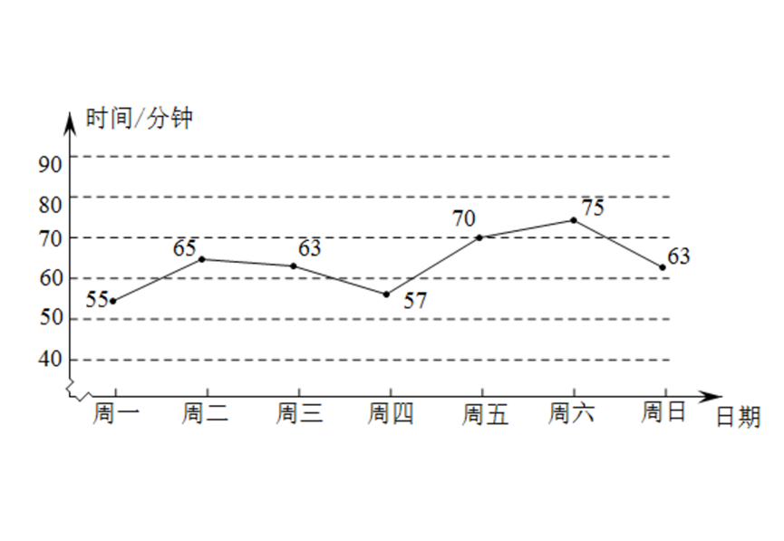
（3）若该校共有1400名学生，请估计该校每天校外体育活动时间不少于1小时的学生人数．
【答案】（1）见解析 （2）64分钟
（3）980名
【解析】
【分析】（1）用扇形统计图表示各组人数占所调查人数的百分比；
（2）根据平均数计算方法进行计算即可；
（3）样本估计总体，求出样本中每天校外体育活动时间不少于1小时的学生所占的百分比即可．
【小问1详解】
解：由于各组人数占所调查人数的百分比，因此可以采用扇形统计图；
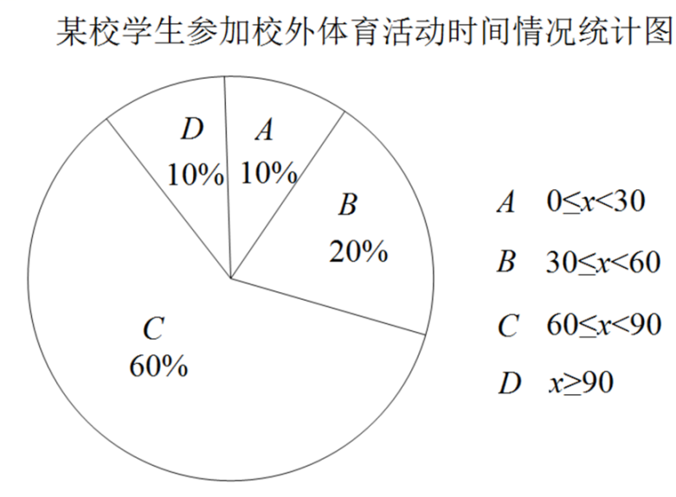【小问2详解】
解：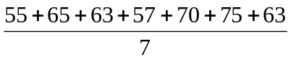＝64（分），
答：小明本周内平均每天的校外体育活动时间为64分钟；
【小问3详解】
1400×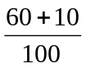＝980（名），
答：该校1400名学生中，每天校外体育活动时间不少于1小时的大约有980名．
【点睛】本题考查统计图的选择，频数分布表以及平均数，掌握各种统计图的特点以及加权平均数的计算方法是正确解答的前提．
20. 如图，某超市计划将门前的部分楼梯改造成无障碍通道．已知楼梯共有五级均匀分布的台阶，高AB＝0.75m，斜坡AC的坡比为1：2，将要铺设的通道前方有一井盖，井盖边缘离楼梯底部的最短距离ED＝2.55m．为防止通道遮盖井盖，所铺设通道的坡角不得小于多少度？（结果精确到1）
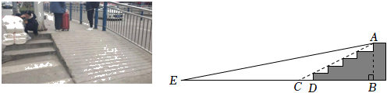
（参考数据表）
计算器按键顺序 | 计算结果（已精确到0.001）
 | 11.310
 | 0.003
 | 14.744
 | 0.005

【答案】不得小于11度
【解析】
【分析】根据题意可得DF＝AB＝0.15米，然后根据斜坡AC坡比为1：2，可求出BC，CD的长，从而求出EB的长，最后在Rt△AEB中，利用锐角三角函数的定义进行计算即可解答．
【详解】解：如图：
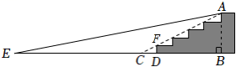
由题意得：
DF＝AB＝0.15（米），
∵斜坡AC的坡比为1：2，
∴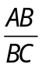＝，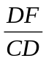＝，
∴BC＝2AB＝1.5（米），CD＝2DF＝0.3（米），
∵ED＝2.55米，
∴EB＝ED+BC﹣CD＝2.55+1.5﹣0.3＝3.75（米），
在Rt△AEB中，tan∠AEB＝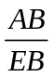＝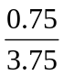＝，
查表可得，∠AEB≈11.310°≈11°，
∴为防止通道遮盖井盖，所铺设通道的坡角不得小于11度．
【点睛】本题考查了解直角三角形的应用﹣坡度坡角问题，熟练掌握坡比是解题的关键．
21. 扫地机器人具备敏捷的转弯、制动能力和强大的自主感知、规划能力，深受人们喜爱．某商场根据市场需求，采购了A，B两种型号扫地机器人．已知B型每个进价比A型的2倍少400元．采购相同数量的A，B两种型号扫地机器人，分别用了96000元和168000元．请问A，B两种型号扫地机器人每个进价分别为多少元？
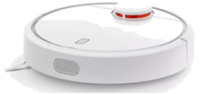
【答案】每个A型扫地机器人的进价为1600元，每个B型扫地机器人的进价为2800元
【解析】
【分析】设每个A型扫地机器人的进价为x元，则每个B型扫地机器人的进价为（2x﹣400）元，利用数量＝总价÷单价，结合用96000元购进A型扫地机器人的数量等于用168000元购进B型扫地机器人的数量，即可得出关于x的分式方程，解之经检验后即可求出每个A型扫地机器人的进价，再将其代入（2x﹣400）中即可求出每个B型扫地机器人的进价．
【详解】设每个A型扫地机器人的进价为x元，则每个B型扫地机器人的进价为（2x﹣400）元，
依题意得： 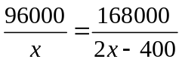 ，
解得：x＝1600，
经检验，x＝1600是原方程的解，且符合题意，
∴2x﹣400＝2×1600﹣400＝2800．
答：每个A型扫地机器人的进价为1600元，每个B型扫地机器人的进价为2800元．
【点睛】本题考查了分式方程的应用，找准等量关系，正确列出分式方程是解题的关键．
22. 如图，⊙O是△ABC的外接圆，∠ABC＝45°．
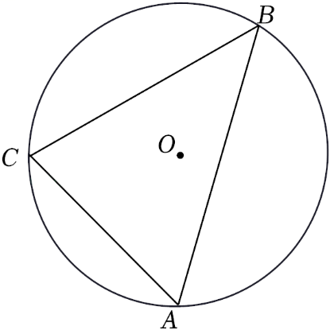
（1）请用尺规作出⊙O的切线AD（保留作图痕迹，不写作法）；
（2）在（1）的条件下，若AB与切线AD所夹的锐角为75°，⊙O的半径为2，求BC的长．
【答案】（1）见解析 （2）2
【解析】
【分析】（1）连接OA,过点A作AD⊥AO即可；
（2）连接OB，OC．先证明∠ACB＝75°，再利用三角形内角和定理求出∠CAB，推出∠BOC＝120°，求出CH可得结论．
【小问1详解】
解：如图，切线AD即为所求；
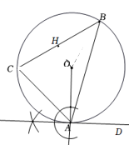【小问2详解】
如图：连接OB，OC．
∵AD是切线，
∴OA⊥AD，
∴∠OAD＝90°，
∵∠DAB＝75°，
∴∠OAB＝15°，
∵OA＝OB，
∴∠OAB＝∠OBA＝15°，
∴∠BOA＝150°，
∴∠BCA＝∠AOB＝75°，
∵∠ABC＝45°，
∴∠BAC＝180°﹣45°﹣75°＝60°，
∴∠BOC＝2∠BAC＝120°，
∵OB＝OC＝2，
∴∠BCO＝∠CBO＝30°，
∵OH⊥BC，
∴CH＝BH＝OC•cos30°＝，
∴BC＝2．
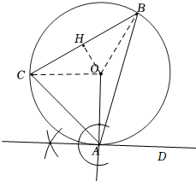
【点睛】本题主要考查了作圆的 、三角形的外接圆、切线的判定和性质、解直角三角形等知识点，解题的关键是灵活运用所学知识解决问题．
23. 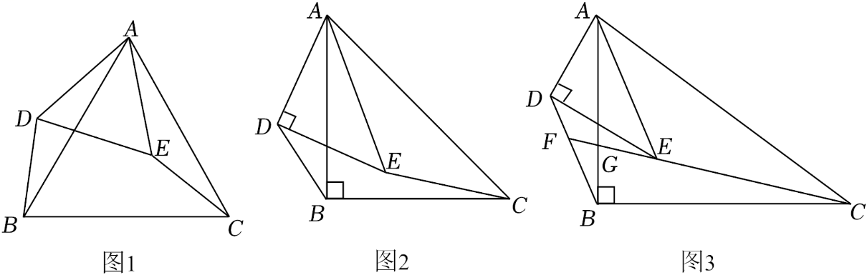
（1）【问题呈现】如图1，△ABC和△ADE都是等边三角形，连接BD，CE．求证：BD＝CE．
（2）【类比探究】如图2，△ABC和△ADE都是等腰直角三角形，∠ABC＝∠ADE＝90°．连接BD，CE．请直接写出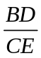的值．
（3）【拓展提升】如图3，△ABC和△ADE都是直角三角形，∠ABC＝∠ADE＝90°，且＝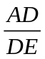＝．连接BD，CE．
①求的值；
②延长CE交BD于点F，交AB于点G．求sin∠BFC的值．
【答案】（1）见解析 （2）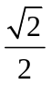
（3）①；②
【解析】
【分析】（1）证明△BAD≌△CAE，从而得出结论；
（2）证明△BAD∽△CAE，进而得出结果；
（3）①先证明△ABC∽△ADE，再证得△CAE∽△BAD，进而得出结果；
②在①的基础上得出∠ACE＝∠ABD，进而∠BFC＝∠BAC，进一步得出结果．
【小问1详解】
证明：∵△ABC和△ADE都是等边三角形，
∴AD＝AE，AB＝AC，∠DAE＝∠BAC＝60°，
∴∠DAE﹣∠BAE＝∠BAC﹣∠BAE，
∴∠BAD＝∠CAE，
∴△BAD≌△CAE（SAS），
∴BD＝CE；
【小问2详解】
解：∵△ABC和△ADE都是等腰直角三角形，
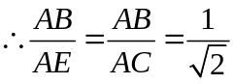，∠DAE＝∠BAC＝45°，
∴∠DAE﹣∠BAE＝∠BAC﹣∠BAE，
∴∠BAD＝∠CAE，
∴△BAD∽△CAE，
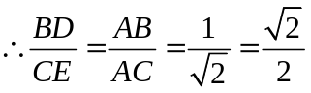；
【小问3详解】
解：①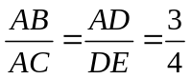，∠ABC＝∠ADE＝90°，
∴△ABC∽△ADE，
∴∠BAC＝∠DAE，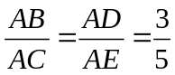，
∴∠CAE＝∠BAD，
∴△CAE∽△BAD，
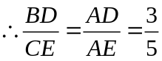 ；
②由①得：△CAE∽△BAD，
∴∠ACE＝∠ABD，
∵∠AGC＝∠BGF，
∴∠BFC＝∠BAC，
∴sin∠BFC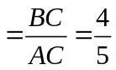．
【点睛】本题考查了等腰三角形的性质，全等三角形的判定和性质，相似三角形的判定和性质等知识，解决问题的关键是熟练掌握“手拉手”模型及其变形．
24. 如图，已知直线y＝x+4与x轴交于点A，与y轴交于点C，抛物线y＝ax²+bx+c经过A，C两点，且与x轴的另一个交点为B，对称轴为直线x＝﹣1．
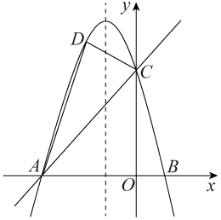
（1）求抛物线的表达式；
（2）D是第二象限内抛物线上的动点，设点D的横坐标为m，求四边形ABCD面积S的最大值及此时D点的坐标；
（3）若点P在抛物线对称轴上，是否存在点P，Q，使以点A，C，P，Q为顶点的四边形是以AC为对角线的菱形？若存在，请求出P，Q两点的坐标；若不存在，请说明理由．
【答案】（1）y＝﹣x²﹣x+4
（2）S_{最大}＝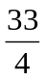，D（﹣，5）
（3）存在，Q（﹣2，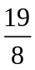）
【解析】
【分析】（1）先求得A，C，B三点的坐标，将抛物线设为交点式，进一步求得结果；
（2）作DF⊥AB于F，交AC于E，根据点D和点E坐标可表示出DE的长，进而表示出三角形ADC的面积，进而表示出S的函数关系式，进一步求得结果；
（3）根据菱形性质可得PA＝PC，进而求得点P的坐标，根据菱形性质，进一步求得点Q坐标．
【小问1详解】
解：当x＝0时，y＝4，
∴C （0，4），
当y＝0时，x+4＝0，
∴x＝﹣3，
∴A （﹣3，0），
∵对称轴为直线x＝﹣1，
∴B（1，0），
∴设抛物线的表达式：y＝a（x﹣1）•（x+3），
∴4＝﹣3a，
∴a＝﹣，
∴抛物线的表达式为：y＝﹣（x﹣1）•（x+3）＝﹣x²﹣x+4；
【小问2详解】
如图1，
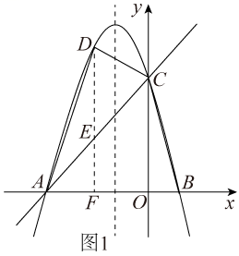
作DF⊥AB于F，交AC于E，
∴D（m，﹣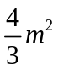﹣m+4），E（m，﹣m+4），
∴DE＝﹣﹣m+4﹣（m+4）＝﹣m²﹣4m，
∴S_{△ADC}＝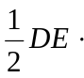OA＝•（﹣m²﹣4m）＝﹣2m²﹣6m，
∵S_{△ABC}＝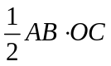＝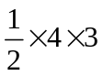＝6，
∴S＝﹣2m²﹣6m+6＝﹣2（m+）²+，
∴当m＝﹣时，S_{最大}＝，
当m＝﹣时，y＝﹣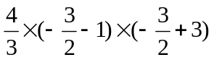＝5，
∴D（﹣，5）；
【小问3详解】
设P（﹣1，n），
∵以A，C，P，Q为顶点的四边形是以AC为对角线的菱形，
∴PA＝PC，
即：PA²＝PC²，
∴（﹣1+3）²+n²＝1+（n﹣4）²，
∴n＝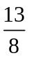，
∴P（﹣1，），
∵x_{P}+x_{Q}＝x_{A}+x_{C}，y_{P}+y_{Q}＝y_{A}+y_{C}
∴x_{Q}＝﹣3﹣（﹣1）＝﹣2，y_{Q}＝4﹣＝，
∴Q（﹣2，）．
【点睛】本题考查了二次函数及其图象性质，勾股定理，菱形性质等知识，解决问题的关键是熟练掌握相关二次函数和菱形性质

